МИНОБРНАУКИ РОССИИ
Федеральное государственное бюджетное образовательное учреждение
высшего образования
«МИРЭА – Российский технологический университет»
РТУ МИРЭА

Институт Информационных технологий (ИТ)
Кафедра Математического обеспечения и стандартизации информационных технологий (МОСИТ)

ОТЧЕТ ПО ПРАКТИЧЕСКОЙ РАБОТЕ № 3
по дисциплине
«Технология разработки программных приложений»

Тема: «Системы сборки»

Выполнил студент группы ИКБО-50-23 | Астахов С.П.
Принял | Степанов П.В.

Практическая работа выполнена | «16» 03 2025 г. | (подпись студента)
«Зачтено» | «__» _______2025 г. | (подпись руководителя)

Москва 2025
Содержание
1 Формулировка задачи 3
2 Решение 4
3 Контрольные вопросы 8
4 Вывод 10

Формулировка задачи
Задания:
Необходимо клонировать (или форкнуть) git-репозиторий согласно варианту, и выполнить следующие задания:
- Найти отсутствующую зависимость и указать ее в соответствующем блоке в build.gradle, чтобы проект снова начал собираться
- В некоторых классах поправить имя пакета
- Собрать документацию проекта, найти в ней запросы состояния и сущности по идентификатору
- Собрать jar со всеми зависимостями (так называемый UberJar), после чего запустить приложение. По умолчанию, сервер стартует на порту 8080.
- Запросить состояние запущенного сервера (GET запрос по адресу http://localhost:8080)
- Запросить сущность по идентификатору (GET запрос по адресу: http://localhost:8080/сущность/идентификатор). Идентификатором будут 3 последних цифры в серийном номере вашего студенческого билета.
- В задаче shadowJar добавить к jar-файлу вашу фамилию
- Выполнить задачу checkstyleMain. Посмотреть сгенерированный отчет. Устранить ошибки оформления кода.
Собственный вариант: 2) репозиторий: https://github.com/rtu-mirea/trpp-second-2, сущность, ru.mirea.entity.Student

Решение
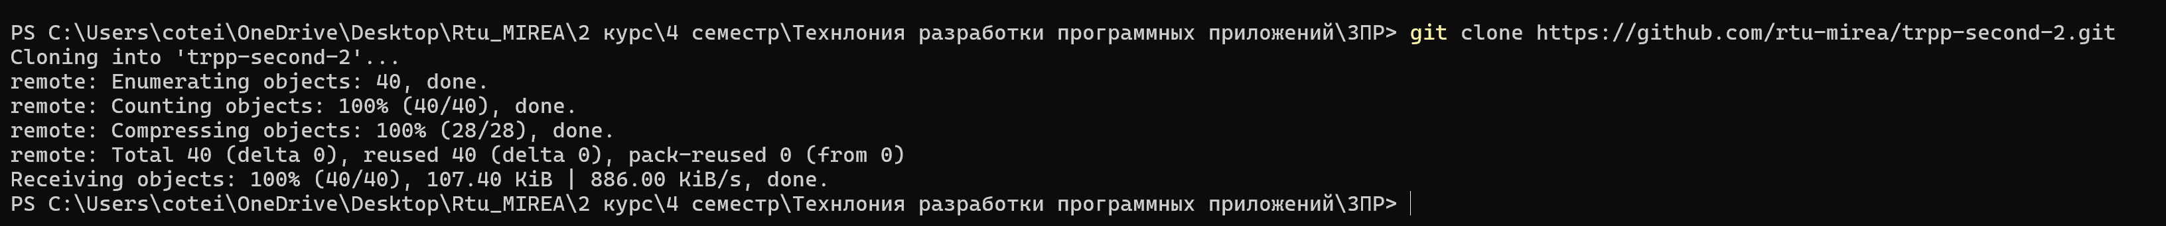
Рисунок 1 - Клонирование репозитория

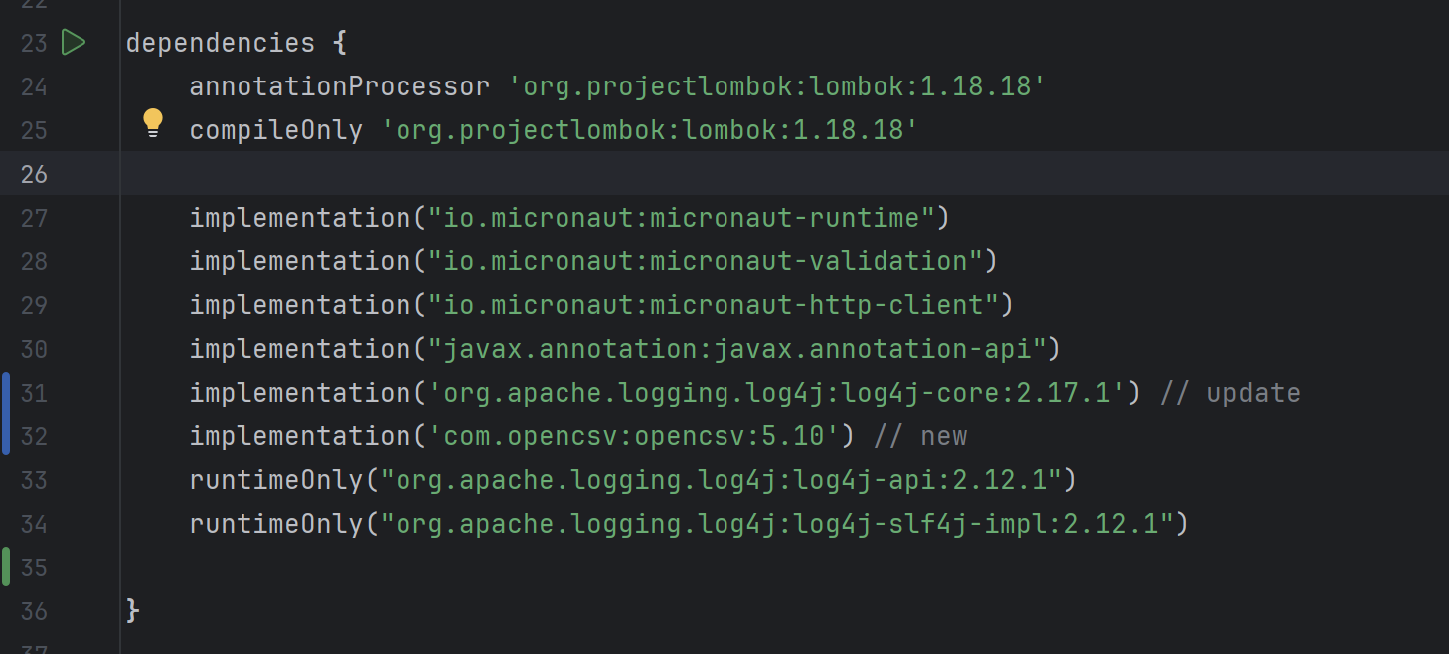
Рисунок 2 – Добавление/обновление нужных зависимостей

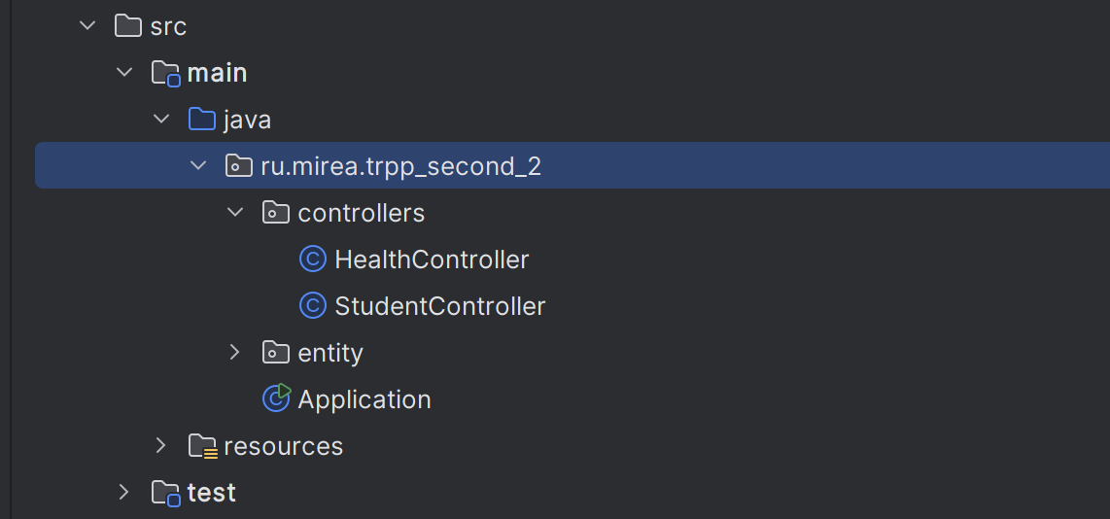
Рисунок 3 – Правка имен пакетов

На рисунках 4-5 покажем запрос состояния и сущности по идентификатору через документацию java - javaDoc
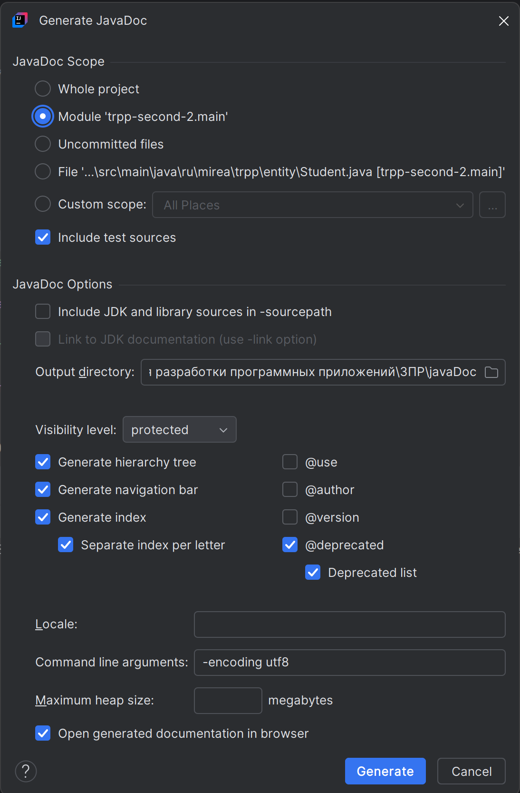
Рисунок 4 – Создание javaDoc
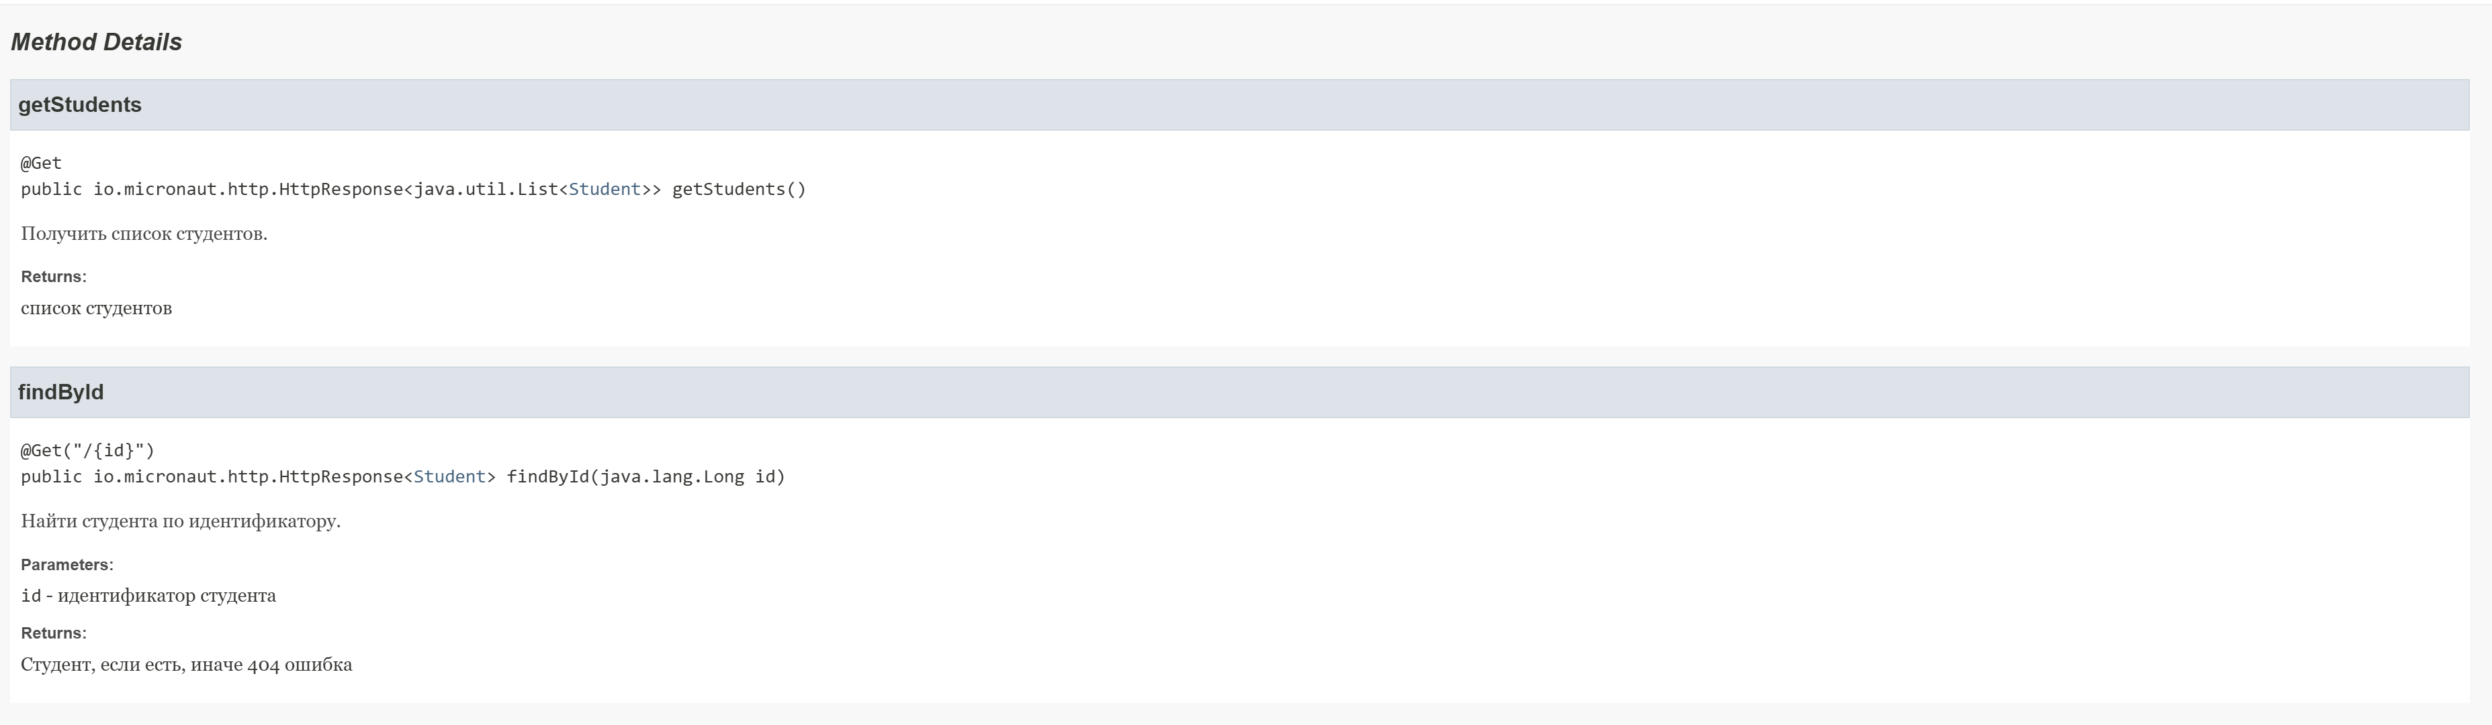
Рисунок 5 – Документация запросов состояния и сущности по идентификатору

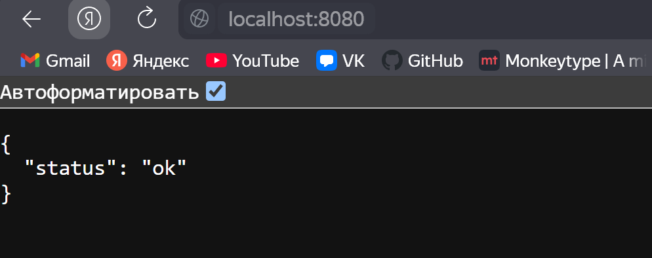
Рисунок 6 – Запуск приложения на сервер 8080

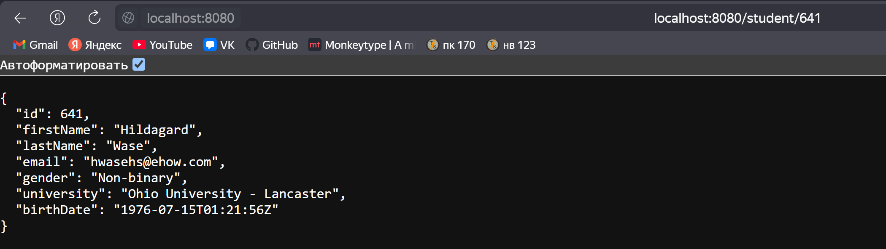
Рисунок 7 – Запрос сущности по идентификатору

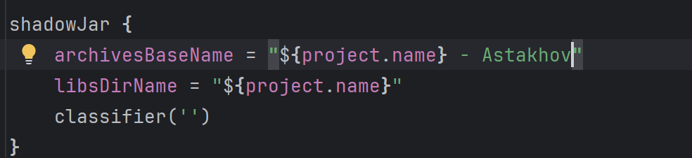
Рисунок 8 – Фамилия в shadowJar в buildGradle

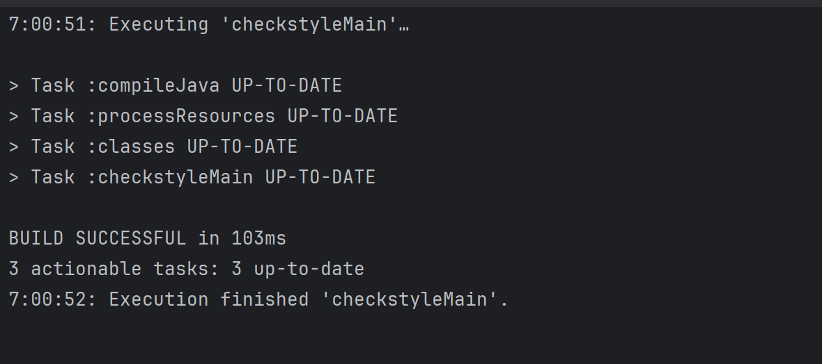
Рисунок 9 - CheckstyleMain

Контрольные вопросы
- Чем компиляция отличается от сборки?
Компиляция – это процесс преобразования исходного кода в машинный код или промежуточный код (например, байт-код для Java). Компилятор выполняет синтаксический анализ генерацию и оптимизацию кода.
Сборка – это более широкий процесс, который включает в себя компиляцию, а также другие этапы, такие как линковка (связывание объектных файлов), упаковка в архив (например, Jar), выполнение тестов, копирование ресурсов и т.д. Сборка создает готовый к использованию продукт.
- Что такое система сборки?
Система сборки – это инструмент, который автоматизирует процесс сборки программного проекта. Она управляет компиляцией, линковкой, упаковкой, тестированием и другими задачами.
- Что такое репозиторий?
Репозиторий – это хранилище, где хранится исходный код проекта, а также его метаданные (например, история изменений, версии, зависимости). Репозитории бывают:
- Локальный репозиторий
- Удаленный репозиторий
- Как указать зависимости проекта?
Зависимости проекта указываются в конфигурационных файлах, кооторые используются системой сборки. Например:
В Gradle зависимости указываются в файле build.gradle в блоке
Dependencies

- Что такое gradle?
Grandle – это система сборки с открытым исходным кодом, которая использует Grovy или Kotlin DSL для написания скриптов сборки.
- Что такое maven?
Maven – это система сборки и управления зависимостями для Java-проектов. Она использует XML-файл(pom.xml) для описания конфигурации проекта, зависимостей и этапов сборки.

Вывод
В ходе полученный работы мы изучили систему сборки gradle. Покопались во внутренних настройках проекта в build.gradle, узнали, что такое зависимости, артефакты, плагины и исправили недочеты. Также мы реализовали запрос на состояние по идентификатору, путем get запросу.

